Relatório de Análise de Desempenho dos Desenvolvedores feito por: Felipe Bandeira Lima e Victor Hugo do Sacramento

# 1. Análise Descritiva das Variáveis

Produtividade:  
- Comportamento: A produtividade média varia significativamente entre os desenvolvedores.  
- Dispersão: Existe variação considerável, com alguns desenvolvedores com produtividade muito alta e outros bastante baixos.  
- Recomendação: Utilizar a mediana como medida principal, pois há indícios de assimetria (alguns valores extremos).

Experiência:  
- Comportamento: Vai de 1 a 10 anos, com concentração maior entre 2 e 5 anos.  
- Dispersão: Baixa a moderada. Grande parte dos desenvolvedores possui entre 3 e 6 anos de experiência.  
- Recomendação: A moda e a mediana são boas medidas de tendência central, dado o caráter discreto da variável.

Erros Reportados:  
- Comportamento: A maioria dos desenvolvedores apresenta entre 2 e 5 erros por projeto.  
- Dispersão: Alguns valores extremos (como 0 e 10) causam leve assimetria.  
- Recomendação: Usar a mediana para evitar distorções por valores muito altos ou baixos.

Tempo de Conclusão:  
- Comportamento: Varia de 3 a 9,4 horas por tarefa, com alguns casos de valores muito baixos (próximos de 3).  
- Dispersão: Alta, e presença de assimetria negativa (valores baixos bem representados).  
- Recomendação: A mediana é a medida mais segura para representar essa variável.

# 2. Correlações Identificadas

- Mais experiência tende a estar associada a menos erros: embora não seja regra, há indícios de que desenvolvedores mais experientes cometem menos erros.  
- Experiência e produtividade: não há uma relação clara entre mais anos de experiência e maior produtividade. Alguns desenvolvedores experientes têm baixa produtividade e vice-versa.  
- Produtividade e tempo de conclusão: existe uma relação inversa — desenvolvedores mais produtivos tendem a concluir tarefas mais rapidamente.  
- Erros reportados e tempo de conclusão: desenvolvedores que cometem mais erros frequentemente têm tempo de conclusão menor, o que pode indicar pressa ou menos cuidado.

# 3. Análise de Regularidade e Discrepância

- Experiência e Erros Reportados seguem padrões discretos regulares.  
- Tempo de Conclusão apresenta maior variabilidade, com muitos valores extremos.  
- Produtividade é a variável mais discrepante, com grande amplitude e vários outliers.

# 4. Considerações Finais

- Para análise robusta, deve-se utilizar a mediana como referência principal nas variáveis contínuas, devido à presença de outliers.  
- A variável produtividade deve ser analisada com cuidado, pois apresenta maior assimetria e amplitude.  
- A empresa pode usar esses insights para:  
 - Realocar tarefas mais críticas para desenvolvedores com menor índice de erros.  
 - Avaliar produtividade em conjunto com qualidade (menos erros), e não de forma isolada.  
 - Implementar programas de desenvolvimento para profissionais com pouca experiência e maior taxa de erros.

# 5. Gráficos

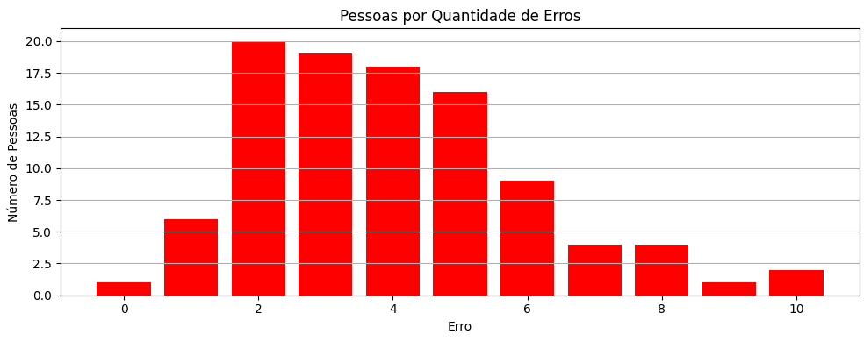

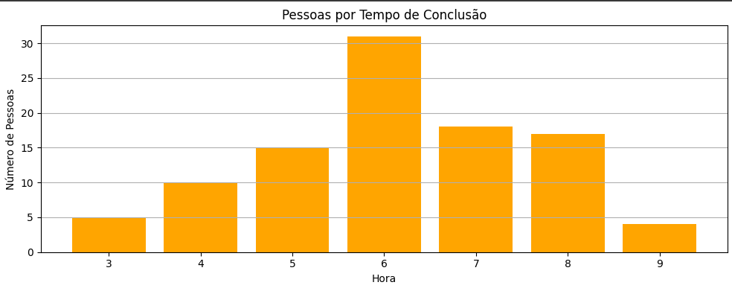

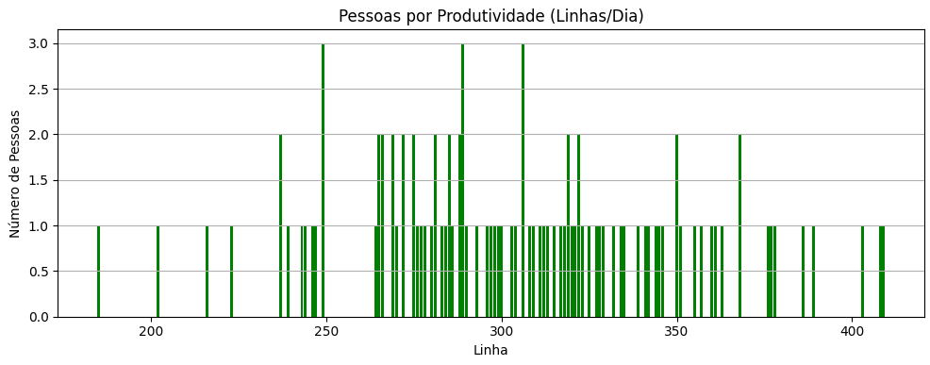

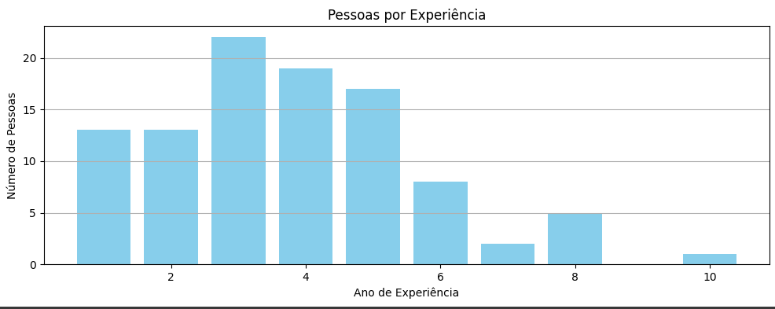

# 6. Box Plot’s

# 

# 

# 

# 